Observatoire Volcanologique
du Piton de La Fournaise
14 RN3 - Km 27
97418 La Plaine des Cafres
Ile de La Réunion
France
Téléphone : 0 262 275292
Fax : 0 262 591204
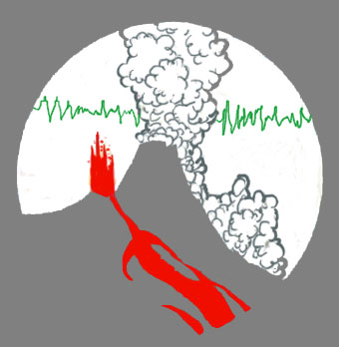
Mise en oeuvre d'un système d'alarme précoce

Table des matières

Alarme précoce - Présentation du projet
L'Observatoire Volcanologique du Karthala (OVK) souhaite disposer d'un système d'alarme précoce dans le cadre de la surveillance du Karthala. Le choix s'est porté sur la réalisation d'une alarme téléphonique dont le fonctionnement serait similaire à celle existant à l'Observatoire Volcanologique du Piton de La Fournaise (OVPF).
Le projet a été validé le 31 octobre 2007 en présence de Monsieur Opiah Mensah-Kumah, Représentant Résident du PNUD (Programme des Nations Unies pour le Développement), de Madame BAUER, Conseillère du SCAC (Service de Coopération et d’Actions Culturelles, Ambassade de France), de Monsieur Arnaud Lemarchand, Directeur Technique des Observatoires Volcanologiques Français (Institut de Physique du Globe de Paris, IPGP), du personnel de l'OVK, de l'OVPF et du laboratoire Geosciences Réunion (Université de La Réunion).
Actuellement, l'OVK ne dispose pas de dispositif d'alerte en cas de crise volcanique. L'OVPF est équipé d'un tel système : une alarme précoce téléphonique.

Analyse de l'existant

Fonctionnement de l'alarme précoce de l'OVPF
Le principe de cette alarme précoce est de déclencher des appels téléphoniques vocaux interactifs en fonction d'un certain nombre de déclencheurs. (cf. Figure 1)
Un déclencheur peut être la sismicité, le dépassement de valeurs de seuil (RSAM par exemple), une panne matérielle, logicielle ou électrique, etc.
Les déclencheurs sont surveillés par un certain nombre d'applications, hébergées sur des serveurs.
Lorsqu'un seuil de déclenchement est dépassé, l'application émet un message à destination du logiciel d'alarme téléphonique (via le réseau informatique).
Ce dernier émet alors un appel téléphonique sur le premier numéro de son annuaire.
L'appel émis est vocal et interactif. Un message préenregistré est énoncé et la personne appelée doit saisir une séquence de numéros sur son téléphone pour valider la réception du message.
Tant que la séquence de validation n'a pas été enregistrée ou l'appel décroché, l'application va continuer d'appeler les numéros présents dans son annuaire.

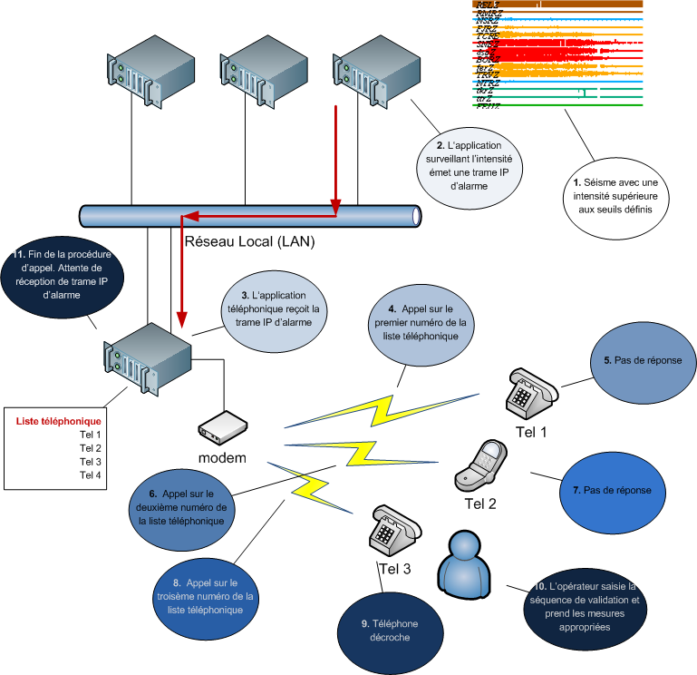
Figure 1 : fonctionnement de l'alarme précoce de l'OVPF
Le système d'alarme précoce téléphonique de l'OVPF est à 100% opérationnel. Il a fonctionné dans toutes les situations de crise et de pannes.
Il possède cependant un certain nombre de limites :
- Il n'y a qu'un seul message vocal préenregistré. On ne connaît donc pas immédiatement la cause de l'appel.
- Le système d'alarme ne s'exécute que sur une plate-forme obsolète : Windows 95. L'application a été développée en Visual Basic sous Windows 95 et utilisant des librairies Microsoft propriétaire dont la version est obsolète (Microsoft Telephone API pour Windows 95).
- La Microsoft Telephone API version Windows 95 a quelques défauts : certains appels sont parfois émis avec plusieurs secondes de retard ; la temporisation pour entrer la séquence de validation est parfois trop courte et générer de nouveaux appels inutiles, etc.

Étude préalable

Logiciels existants

Interfaces de programmation (API) de téléphonie
Les deux principales interfaces de programmation de téléphonie existantes sont la Microsoft Telephone API (MSTAPI) et la Java Telephone API (JTAPI).
MSTAPI et JTAPI permettent le développement d'applications assumant le contrôle d’appels téléphoniques. Elles peuvent être utilisées dans une grande variété de domaines, allant du contrôle d’appel dans un appareil de consommateur jusqu’au contrôle d’appels dans des larges centres d’appels distribués.
L'inconvénient de ces deux API réside dans la complexité de leur mise en oeuvre.
De plus, la JTAPI n'est encore qu'une spécification et aucune implémentation libre n'existe à ce jour.

Logiciels de téléphonie
L'autre solution consiste à se baser sur une application téléphonique ouverte. Voicent Gateway est le seul logiciel que nous avons trouvé qui corresponde aux objectifs du projet. Voicent Gateway est une application logicielle basée sur le standard du W3C VoiceXML. Elle fonctionne sur plate-forme PC Windows (NT4, 2000, XP, 2003) équipée d'un simple modem voix. Elle permet entre autres :
- De faire de la reconnaissance vocale
- D'énoncer du texte (avec l'accent anglais uniquement)
- Enregistre des séquences de touches tapées au clavier du téléphone (codes DTMF)
- Gestion des appels entrant et sortant

Voicent Gateway dispose d'une interface HTTP. Ceci permet de développer des applications dans n'importe quel langage de programmation (C++, Java, PHP, Perl, etc.).
Un certain nombre d'API sont même disponibles dans un certain nombre de langages (Perl, PHP, C++, Java, C#, Visual Basic, Python et Tcl).
Par exemple, l'API Java propose notamment les méthodes publiques suivantes :
- callText : appelle un numéro et dicte un message texte.
- callAudio : appelle un numéro et lit un fichier audio
- callTillConfirm : appelle continuellement une liste de numéros jusqu'à ce que l'appelé saisisse la séquence de confirmation. Le message lu est un message audio.
Voicent Gateway peut être utilisé gratuitement et indéfiniment, mais au prix de la diffusion de messages publicitaires.

Spécifications d'ensemble

Vue d'ensemble de l'application

Résumé
L'objet de ce projet est de réaliser un système d'alarme précoce capable de délivrer des messages d'alerte audio intéractifs sur réception de déclencheurs (triggers) et à destination d'une liste de destinataires.

Objectifs
Produire un outil logiciel :
- basé sur l'architecture client-serveur
- ouvert (possibilité de définir de nouveaux déclencheurs, messages, etc.)
- évolutive (permettre le développement de nouvelles fonctionnalités)
- suffisamment générique pour s'adapter à d'autres structures.

Développer le système sur le modèle des logiciels libres et diffusé avec une licence de type “open source” (GPL, BSD, Mozilla, etc.) et prévoir ainsi :
- un dépôt versionné (CVS ou Subversion),
- la livraison de documentations technique et fonctionnelle, de guides d'installation, utilisateur et administrateur,
- la mise à disposition de paquets binaires
- la désignation d'un administrateur chargé de la supervision, l'animation et le support

La plate-forme logicielle sera basée sur la technologie Java et sur l'infrastructure Voicent Gateway. Voicent Gateway possède une grande richesse de fonctionnalités et qui, pour certaines, correspondent exactement à notre étude préalable. Les fonctionnalités manquantes peuvent être facilement implémentées grâce à l'API Java fournie par les concepteurs.

Fonctionnalités principales
1. L'alarme précoce attend l'arrivée d'un déclencheur trigger via le réseau informatique et en provenance d'une application de surveillance. Les informations du trigger (provenance, priorité, message, liste d'appel, etc.) sont traitées par le système. Le trigger est mis en file d'attente.

2. La file d'attente évalue la priorité du trigger et en fonction de cette dernière, transmet le trigger au gestionnaire d'appel, interromp éventuellement une phase d'appel en cours ou met le trigger en attente.

3. Le gestionnaire d'appel détermine la liste d'appel et lance la phase d'appel. La liste d'appel du trigger peut être une suite de numéro de téléphones ou bien une référence à une liste existante sur le serveur (liste du personnel d'astreinte, de l'équipe technique, des électroniciens, etc.). Les listes d'appel sont ordonnées.

4. La phase d'appel se déroule de la manière suivante : le premier numéro de la liste d'appel est composé. Si l'appel est décroché, un message contextuel ou par défaut est délivré. L'appel doit être validé par la saisie par l'appelé d'une séquence de touche sur son téléphone. La phase d'appel se poursuit (le numéro suivant est composé) tant que l'appel n'a pas été décroché et la séquence de validation saisie. Quand la fin de la liste d'appel est atteinte, la phase d'appel recommence au début de la liste.
4.1 La phase d'appel laisse sonner un nombre maximum de fois avant d'abandonner un appel. Elle détermine lorsqu'un répondeur prend l'appel et abandonner l'appel. Elle raccroche tout appel décroché au bout d'un certain délai, que l'utilisateur ait ou non entré la séquence de confirmation (pour libérer la ligne et passer à l'appel suivant).

5. L'utilisateur peut créer, modifier ou supprimer des listes d'appel via le Web. Les listes d'appel sont des fichiers ASCII (texte) disponibles sur le serveur d'alarme.

6. Le système journalise tous les évènements d'importance (réception de trigger, appels réussis, appels échoués, etc.)

Contraintes
Le logiciel doit être livré le 10 avril 2008. Etant donné la proximité de cette date, un certain nombre de fonctionnalités ne seront pas développées :
- Implémenter plusieurs files d'attentes concurentes qui correspondent à autant de lignes téléphoniques disponible sur le serveur d'alarme. Ces lignes téléphoniques peuvent être RTC ou GSM.
- Configuration de l'application via une interface homme-machine

Fonctionnalités non retenues :
Définition de plages horaires d'appel. La raison pour laquelle cette fonctionnalité n'a pas été retenue est qu'elle devrait être traitée en amont au niveau des différents logiciels de surveillance pouvant générer des trigger.

Diagramme des cas d'utilisation (use case diagram)
Le diagramme des cas d'utilisation qui découle des fonctionnalités est illustré par la figure 2 suivante.
On peut identifier 3 acteurs. Les acteurs intéragissent avec le système mais sont hors du système. Voici la liste de ces acteurs :
- Les applications de surveillance. Il s'agit des logiciels qui ont pour but de surveiller des indicateurs précis (sismicité, déformations, fonctionnement de machines, d'applications) et qui sont capable de générer des triggers au besoin.
- Le ou les serveurs de journalisation. Ils enregistrent les évènements de l'alarme précoce.
- Le personnel d'astreinte. Ce sont les personnes qui sont référencées dans les listes d'appel et qui peuvent gérer ces dernières.

Ce diagramme n'a pas pour but de détailler le système mais d'en montrer les principales fonctionnalités ainsi que les interaction avec les acteurs; en résumé il s'agit d'une vue d'ensemble du système.

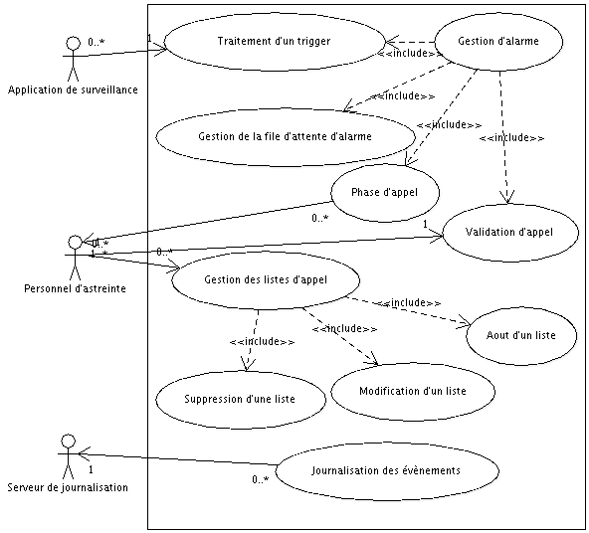
Figure 2 : diagramme des cas d'utilisation de l'alarme précoce
Le système pourra être découpé en modules de la manière suivante :
Controller : module qui comprend le gestionnaire de file d'attente et agit en fonction des priorités.
Telephone : module qui comprend les listes d'appels, numéros de téléphone
Triggers : module qui comprend les differents types de triggers
Messages : module qui comprend les differents types de messages
Utilities : module qui comprend les outil partagés par les différents modules
Voicent : module des classes Voicent
View : le module qui comprend les interfaces graphiques

Real Time Seismic Amplitude Measurement
http://technet2.microsoft.com/windowsserver/en/technologies/tapi.mspx
http://www.voicent.com/gateway.php
http://www.voicexml.org/
Dual-Tone Multi-Frequency

